UNICEUB
Inteligência Artificial Generativa e Modelos Multimodais

Sistematização — Ateliê Generativo
Fine-tuning de LoRA e Pipeline Multimodal — Arquitetura Modernista de Brasília

Relatório Final

André Luiz Lopes de Azevedo
Julho de 2026

INTRODUÇÃO

Este relatório documenta o desenvolvimento do projeto Ateliê Generativo, que realiza o fine-tuning de um modelo de difusão (Stable Diffusion v1.5) por meio da técnica LoRA (Low-Rank Adaptation), no estilo visual específico, e integrá-lo a um pipeline multimodal (texto → imagem → áudio) publicado como aplicação web.
O estilo escolhido foi a Arquitetura de Brasília — caracterizada por prédios governamentais, grandes praças, arborizada com o céu do cerrado. A escolha se deu por três motivos principais:
- Disponibilidade de material com licença aberta;
- Ausência de conflito com artista vivo identificável; e
- Visual do estilo: o estilo das imagens facilita o aprendizado do LoRA mesmo com um dataset pequeno (20-40 imagens).
DADOS / DATASET
O dataset foi construído de fotografias de monumentos públicos de Brasília disponíveis no Wikimedia Commons.

COLETA DAS IMAGENS
A busca de imagens foi realizada no site do Wikimedia Commons, filtrando por palavras-chave. Na primeira fase, as imagens baixadas foram analisadas e escolhidas de forma manual, com os seguintes critérios de exclusão:
- Imagens que não retratassem de fato a arquitetura de Brasília;
- Imagens de baixa resolução;
- Imagens com licença não documentada ou duvidosa.

O dataset final contém 40 imagens, redimensionadas para 512×512 pixels, preservando detalhes finos.

LEGENDAS
As legendas foram geradas automaticamente com o modelo BLIP (blip-image-captioning-base/large) e revisadas manualmente uma a uma. Cada legenda foi traduzida e prefixada com o token de estilo, estilo_brasilia e complementada com elementos que o BLIP não captura: nome do monumento, ângulo da fotografia, hora do dia/iluminação, e elementos específicos (céu do cerrado).

LICENCIAMENTO
Cada imagem está rotulada no arquivo fontes.csv, com colunas para arquivo, URL de origem, autor, licença e data de coleta. As licenças utilizadas foram exclusivamente CC0 e CC-BY-AS.

TREINAMENTO DO MODELO
O fine-tuning foi realizado com o script oficial train_text_to_image_lora.py da biblioteca diffusers, no Google Colab com GPU T4. Foram treinadas e comparadas duas configurações:
CONFIGURAÇÃO | RANK | LEARNING_RATE | PASSOS PLANEJADOS | PASSOS EFETIVOS
A | 8 | 1e-4 | 1500 | 1500 (completo)
B | 16 | 5e-5 | 1500 | 1000 (interrompido)

HIPERPARÂMETROS
RANK: a escolha por valores rank 8 e rank 16, que são valores maiores dos sugeridos na sistematização, é pôr a necessidade de capturar mais detalhes visuais, já que fotografias reais de arquitetura têm mais complexidade visual que estilos ilustrativos.
LEARNING_RATE: mantido dentro da faixa recomendada para LoRA (1e-4 a 5e-5), com valor mais conservador (5e-5) na configuração de rank mais alto, já que ranks maiores combinados com learning rates altos tendem a memorizar mais rapidamente.
MAX_TRAIN_STEPS: 1500 passos como ponto de partida, com checkpoints a cada 500 passos para inspeção da evolução do estilo aprendido.

MEMORIZAÇÃO vs GENERALIZAÇÃO
O risco específico deste dataset é que as imagens retratam os mesmos poucos monumentos em diferentes ângulos e condições de luz. Isso cria a possibilidade de o LoRA memorizar em vez de generalizar o estilo arquitetônico de forma mais ampla.
Para investigar isso, o prompt de validação usado durante e após o treino foi deliberadamente construído para descrever uma imagem fora do contexto do dataset: "estilo_brasilia, uma escola com colunas curvas de concreto branco". Se o modelo gerasse uma imagem com os prédios como o Congresso Nacional mesmo sem isso ter sido solicitado, seria um indício de memorização.

ANÁLISA COMPARATIVA
Ao testar os 6 prompts nas duas configurações (rank8 e rank16), observou-se que ambas produziram resultados visualmente muito próximo, um indício relevante de que a diferença de rank teve menor impacto no resultado do que o esperado, indicação que a limitação principal não está nos hiperparâmetros, e sim no dataset.
Os prompts 4 ("museu moderno") e 5 ("uma escola com colunas curvas de concreto no estilo de Brasília") foram construídos para descrever cenas fora do dataset de treino. Nas duas configurações, o modelo não gerou um museu nem uma escola reconhecível. Isso é um sinal de memorização: o modelo aprendeu a reproduzir esse edifício específico, e não o vocabulário visual mais amplo do estilo arquitetônico de Brasília de forma independente do objeto retratado. O prompt 6 ("parque da cidade"), por sua vez, gerou uma cena mais genérica, sugerindo que a memorização é mais forte para prompts que descrevem edifícios do que para prompts de áres abertas.
RESULTADOS DA AVALIAÇÃO
GRADE COMPARATIVA
Foram definidos 6 prompts fixos de teste, imagens geradas com seed fixa nas duas configurações de LoRA treinadas (rank 8 e rank 16).
Linha superior: configuração rank 8. Linha inferior: configuração rank 16. Colunas, da esquerda para a direita: (1) Congresso Nacional ao entardecer, (2) Catedral, (3) Palácio do Planalto à noite, (4) museu moderno, (5) escola com colunas curvas, (6) parque da cidade.
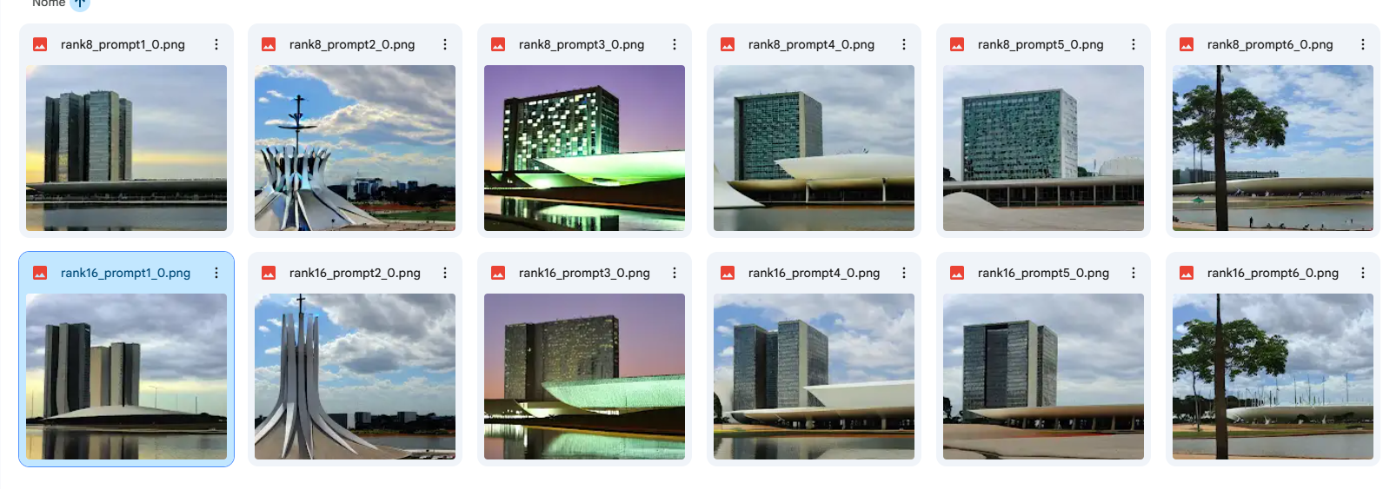
Os prompts 4 e 5 geraram, em ambas as configurações, imagens visualmente muito próximas, mas nada parecidas com um museu ou escola genéricos, uma evidência de memorização.

CLIPScore
O CLIPScore(openai) mede o alinhamento semântico entre o texto do prompt e a imagem gerada. Foi calculado para cada uma das 6 imagens geradas pela configuração escolhida (rank 16), com o prompt correspondente.
PROMPT | CLIPSCORE
Congresso Nacional ao entardecer | 32,61
Catedral Católica, ângulo do sol | 36,17
Palácio do Planalto à noite | 32,36
Museu moderno | 31,83
Escola com colunas curvas | 33,55
Parque da cidade | 33,87

CLIPScore médio (rank 16): 33,40 é um valor dentro da faixa esperada para modelos de difusão bem alinhados.
AVALIAÇÃO HUMANA
Por estar sozinho no projeto, solicitei a ajuda de 3 colegas para avaliarem. A percepção foi de que o modelo está "viciado"/travado em poucas composições visuais, não generalizou adequadamente para temas e a qualidade geral das imagens ficou menor do esperado para um modelo especializado.
LIMITAÇÕES E MELHORIAS
A principal limitação identificada neste projeto é a diversidade do dataset de treino. A predominância de imagens parecidas levou o modelo a memorizar parcialmente esses monumentos específicos, em vez de generalizar o estilo arquitetônico de Brasilia para construções não vistas no treino. Para trabalhos futuros, recomenda-se:
- Ampliar o dataset com construções modernistas genéricas de Brasília;
- Balancear o número de imagens por monumento;
- Testar valores de rank mais baixos (ex.: 4) combinados com regularização adicional;

PIPELINE MULTIMODAL

O pipeline final integra três modalidades - texto, imagem e áudio.
- Um LLM leve (Qwen2.5-0.5B-Instruct) - token de estilo, estilo_brasilia.
- Stable Diffusion v1.5 com o LoRA - treinado gera a imagem no estilo aprendido.
- Bark small - narra em áudio a descrição gerada.
- A interface Gradio exibe texto, imagem e áudio em uma única tela.
PUBLICAÇÃO
O Hugging Face alterou recentemente sua política de camada gratuita para Spaces: contas novas não conseguem mais criar Spaces com SDK Gradio ou Docker sem assinatura paga. Diante disso e do prazo do projeto, optamos por publicar a aplicação via link, executado a partir do Google Colab.
Link da aplicação pública: https://f1dd4ea710b6c79a68.gradio.live
REFLEXÃO ÉTICA
Todas as imagens utilizadas no treino possuem licença CC0 ou CC-BY-SA, documentadas individualmente no arquivo fontes.csv com autor, URL de origem e data de coleta. Nenhuma imagem foi utilizada sem verificação prévia de licença, e imagens com metadados de proveniência incompletos foram descartadas durante a curadoria.
DECLARAÇÃO DE USO DE IA
Foi utilizado o assistente Claude (Anthropic) como ferramenta de apoio ao longo do projeto, para depuração dos notebooks de coleta de dados, treinamento e avaliação; diagnóstico de erros de ambiente.

CHECKLIST ENTREGÁVEIS
- Repositório GitHub público, organizado, com README e histórico de commits.
- dados/fontes.csv com proveniência e licença de todas as imagens + legendas revisadas.
- Notebooks 01 (dataset), 02 (treinamento) executáveis no Colab.
- Pesos LoRA publicados no Hugging Face Hub com model card completo: https://huggingface.co/andre-lla
- Aplicação pública funcional (link do Gradio, ou Space).

